Jihočeské loudání

6. - 13. 8. 2011

Sobota, 6. 8. 2011 (1. den)
Zahájení: Hradecká 385, Nová Bystřice, 15:00 až 17:00 hodin. (GPS: 49°1'25.317"N, 15°6'5.263"E).
Informace o ubytování: http://www.bojiste.novabystrice.cz
Neděle, 7. 8. 2011 (2. den)
Trasa: Nová Bystřice, Mirochov, Žíteč, Lutová, Třeboň, Stará Hlína, Stříbřec, Mníšek, Mirochov, Nová Bystřice.
Program: Navštívili jsme Třeboň a viděli velké množství okolních rybníků, jako je např. Svět, Rožmberk a mnoho dalších.
Výškový profil a kilometráž:
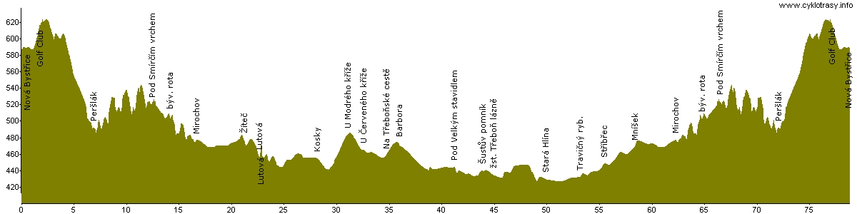

Pondělí, 8. 8. 2011 (3. den)
Trasa: Nová Bystřice, Staňkov, Chlum u Třeboně, Schlag, Litschau, Fiedelstein, Haugschlag, Nová Bystřice.
Program: Navštívili jsme Staňkovský rybník a Chlum u Třeboně. Polovinu etapy jsme projeli přes území Rakouska, kde si prohlédli Litschau, jehož dominantou je stejnojmenný hrad.
Výškový profil a kilometráž: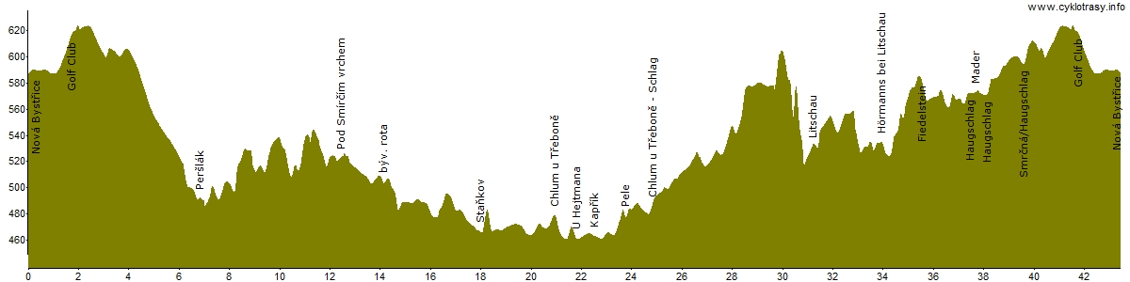

Úterý, 9. 8. 2011 (4. den) – VOLNÝ DEN PRO VAŠI VLASTNÍ KREATIVITU V BLÍZKÉM I ŠIROKÉM OKOLÍ POBYTU – např. navštívení zámku Červená Lhota či Nových Hradů s hradem.
Středa, 10. 8. 2011 (5. den) – PĚŠÍ VÝLET PO JINDŘICHOVĚ HRADCI S VYUŽITÍM ÚZKOKOLEJKY NA TRASE
NOVÁ BYSTŘICE -> JINDŘICHŮV HRADEC.
Jízdní řád: Nová Bystřice 8:56 -> Jindřichův Hradec 10:13, zpět do Nové Bystřice s využitím autobusu.
Program: V centru města byl rozchod. Možno navštívit zámek, obchody či třeba zdejší aquapark. Záleželo jen a jen na Vás.

Čtvrtek, 11. 8. 2011 (6. den)
Trasa: Nová Bystřice, Terezín, Landštejn, Slavonice, Český Rudolec, Matějovec, Rožnov, Klenová, Hůrky, Nová Bystřice.
Program: Navštívili jsme hrad Landštejn a historická centra těchto městeček: Slavonice a Český Rudolec. Po celou dobu jsme projížděli nádhernou přírodou České Kanady.
Výškový profil a kilometráž:
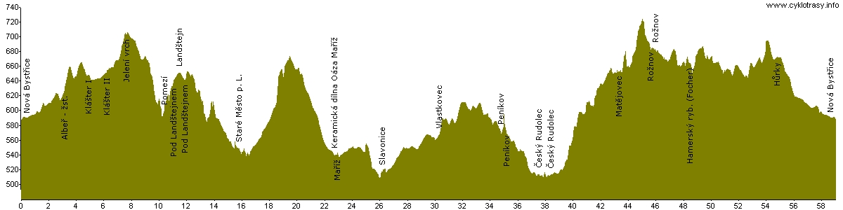
Pátek, 12. 8. 2011 (7. den)
Trasa: Nová Bystřice, Haugschlag, Litschau, Eisgarn, Heidenreichstein, Eisgarn, Grametten, Nová Bystřice.
Program: Projeli jsme územím Rakouska, kde navštívili větší město jménem Heidenreichstein a viděli tak i jeho stejnojmenný hrad nedaleko centra tohoto malebného městečka.
Výškový profil a kilometráž:
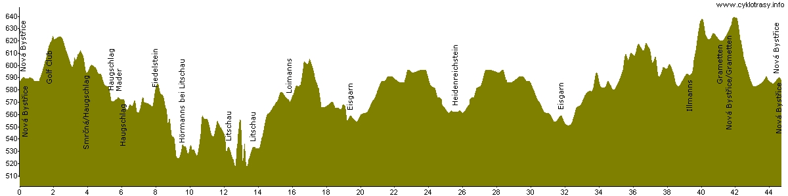

Sobota, 13. 8. 2011 (8. den)
Zakončení: 9:00 hodin.

Součástí tohoto dokumentu jsou i 4 detailní mapy.

